

كيفية إعداد تسجيل متكرر لجهاز Uniview NVR؟
كيفية إعداد تسجيل متكرر لجهاز Uniview NVR؟
الوصف
قد يرغب العملاء في إعداد تسجيل متكرر للتأكد من وجود نسخة أخرى آمنة لديهم من تسجيلاتهم. تُحفَظ التسجيلات على الأقراص العادية والأقراص المتكررة في نفس الوقت.
ملاحظة: تنطبق هذه الطريقة على معظم السيناريوهات التي واجهتك فيها مشكلات، وإذا لم تجدي الطريقة نفعًا في حل مشكلتك، فيوصى باستشارة فريق الدعم الفني لدينا.
https://global.uniview.com/Support/Service_Hotline/
خطوات التشغيل
الخطوة 1: انقر فوق عمود Configure للقرص الصلب الذي ترغب في إعداده أسفل المسار
Menu>Storage>Hard Disk>Hard Disk في واجهة المُستخدِم الرسومية/شاشة جهاز NVR أو أسفل المسار Setup>Hard Disk>Hard Disk في واجهة ويب جهاز NVR. حدد الخيار "Redundant" كخاصية.
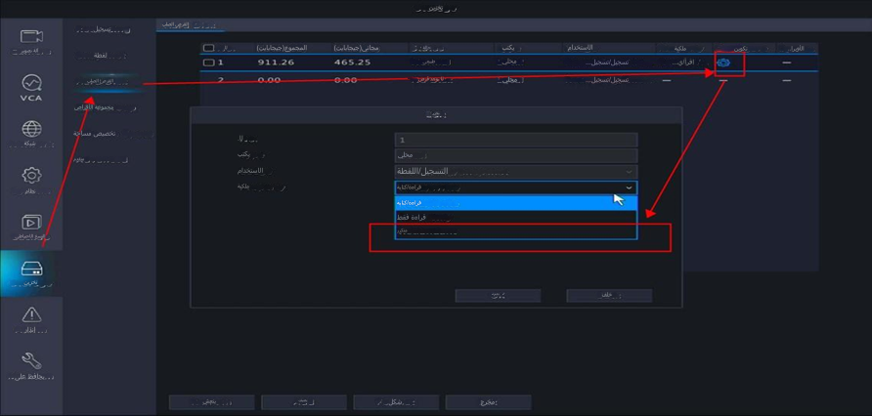
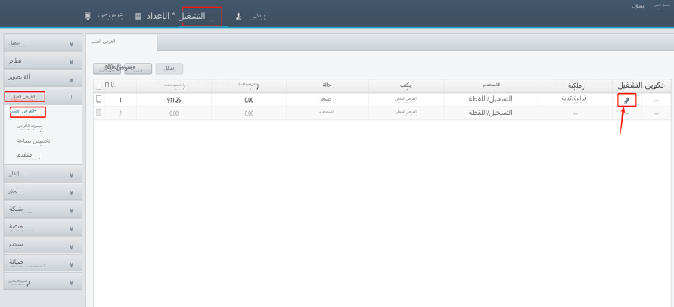
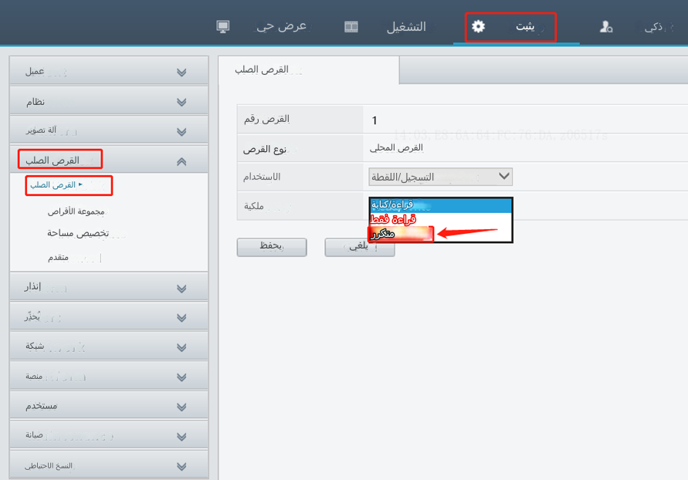
الخطوة 2: قم بتمكين التسجيل المتكرر أسفل المسار Menu>Storage>Recording في GUI/Monitor أو أسفل المسار Setup>Camera>Schedule في واجهة الويب.
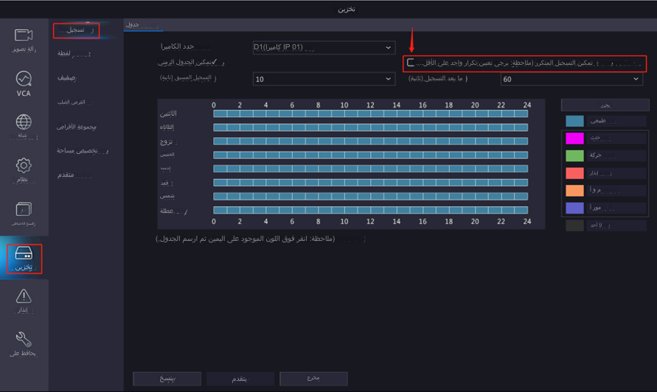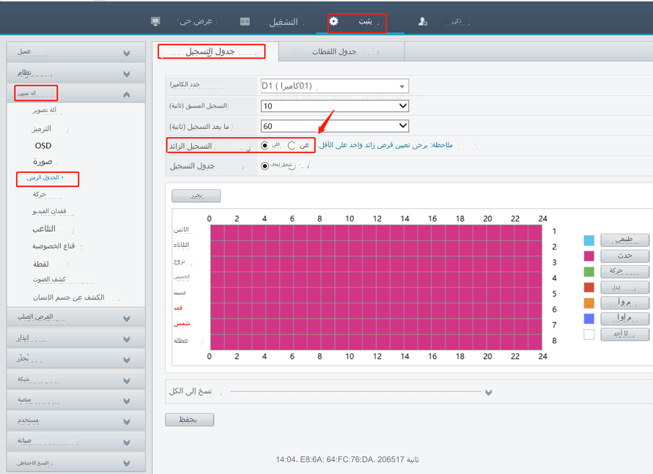
ملاحظة: ليتسنى عرض التسجيلات على قرص متكرر، يجب عليك تغيير خاصية القرص إلى "Read Only".

